»Težave so kot sonce. Če pogledaš vanj, nič ne vidiš. Če pa greš naprej, ti razsvetli celo pot.«(vir:pozitivnemisli.com)
V teh težkih dneh nam lepe misli in želje krajšajo ter lepšajo čas. V drugem tednu poučevanja na daljavo smo pri predmetu Domovinska in državljanska kultura in etika iskali lepe novice. Trenutno smo se namreč znašli v izredno resni situaciji, kjer slabim novicam doma in po svetu kar ni videti konca, zato sem želela sedmošolce usmeriti k pozitivnim mislim. Učencem je iskanje lepih novic predstavljajo velik izziv in vesela sem, da so se nekateri odzvali. Naj jih nekaj delim z vami...
Ste morda vedeli, da so Egiptovske oblasti po letih obnavljanja javnosti ponovno odprle 4700 let staro Džoserjevo stopničasto piramido? Ta v višino meri okoli 60 metrov in prevladuje nad prostrano nekropolo Sakara južno od Kaira ter je del starodavne prestolnice Memfis, ki spada pod Unescovo svetovno dediščino.

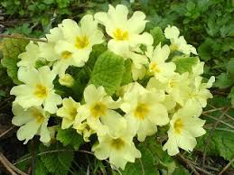
Eni izmed učenk je očitno všeč zima, zato se je razveselila vremena v preteklih dneh. Jaz pa srčno upam, da se čimprej vrne pomlad
Z dobrimi novicami se je oglasila učenka iz Sv. Štefana, ki pravi, da se zadržujejo doma, so zdravi in čas preživljajo skupaj z družino. Le mame so baje malo preveč »tečne«, ker vztrajajo, da se morajo otroci učiti. Ampak, mame že vedo, kaj je prav, kajne?
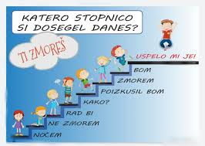
Sedmošolki se zdi zelo pohvalno, da je knjižnica v Kopru brezplačno ponudila obsežno zbirko virtualnih gradiv vsem državljanom ter rojakom po svetu. In vsekakor se z njo strinjamo, da so se odzvale tako knjižnice, televizijske hiše, gledališča kot tudi razni spletni portali in nam v teh dneh nudijo brezplačen dostop do raznih gradiv.
Oglasila se je tudi učenka, ki se je razveselila že svoje tretje uvrstitve na državno tekmovanje iz Vesele šole. Upa pa in seveda tudi mi, da tekmovanje sploh bo. Ob uvrstitvi ji čestitamo in ji želimo še veliko uspehov na vseh področjih.

Učenec pa je sporočil, da je zanj pozitivna in lepa novica to, da je nekaj ljudi že prebolelo bolezen COVID-19. Kar pa je seveda v tem času za vse nas izredno pomembno.
Veseli me, da ste se nekateri učenci odzvali in sprejeli izziv. Le skupaj in s pozitivnim razmišljanjem bomo zmogli.
Ostanite doma in ostanite zdravi!
Lep pozdrav,
Mateja Vrčkovnik

